MANUAL TÉCNICO

“Rehabilitación Fisioterapéutica con Sistemas Multi-Mediales Inteligentes y Tecnología Asistida, Para Reducir Un 10% La Atrofia, Dolores Musculares Y Afines, Causadas por La Artritis, Artrosis Y Tendinitis en los Adultos Mayores, de La Provincia De Cotopaxi, Al Año 2021”

CONTENIDO

I. INTRODUCCIÓN 3

II. CONTENIDO TÉCNICO 4

A. Diseño de los módulos en el software SolidWorks. 4

Módulo principal 4

Módulo secundario 5

B. Selección del material de construcción 6

Carcasa del módulo 6

Manijas de rehabilitación 6

C. Diseño de componentes en el software de Inventor. 6

Cara frontal módulo principal. 6

Cara módulo de recorrido 7

Cara lateral módulo principal y secundario 7

Cara superior e inferior módulo principal y secundario 8

Cara frontal módulo secundario 8

Cara posterior módulo secundario 9

Manija de rehabilitación 9

D. Planos en Inventor 10

E. Diseño de planos en AUTODESK AUTOCAD 10

F. Diagramas de conexionado de los dispositivos 11

Módulo 1 (Principal) 11

Módulo 2 (Secundario) 12

G. Especificación de las secciones del conexionado 12

C. Acceso al Circuito Eléctrico-Electrónico 18

D. Programación del controlador 18

E. Funcionamiento 21

III. INSTRUCCIONES IMPORTANTES DE SEGURIDAD 22

IV. CONTENIDO TÉCNICO DE APLICACIÓN MOVIL E INFRAESTRUCTURA DE RED 23

A. Tecnologías utilizadas 23

B. Herramientas utilizadas 24

C. Diseño de base de datos 24

D. Diagrama informal de arquitectura del sistema 26

E. Documentación, versionamiento y repositorio de la app 26

F. Diagrama de navegación 27

G. Diagrama de clases 28

H. Configuración del servidor para sincronización de datos con la app 29

# 

# INTRODUCCIÓN

Este manual ofrece información al técnico sobre el diseño físico e implementación eléctrica, electrónica e infraestructura de red dentro de los dos módulos para la rehabilitación fisioterapéutica por artrosis y tendinitis en adultos mayores. El manual contiene información el dimensionamiento de los módulos, la distribución de los equipos, la programación del controlador, el acceso al circuito eléctrico, el encendido de los módulos e instrucciones para la configuración de red importantes para el usuario con el fin de garantizar el uso adecuado de este equipo.

Lea detenidamente este manual técnico y consérvelo para futuras consultas.

# CONTENIDO TÉCNICO

## Diseño de los módulos en el software SolidWorks.

### Módulo principal

En el módulo principal contiene en su cara frontal: interruptores, botones, un cierre y un recorrido. En su cara posterior están los elementos seleccionados para que el adulto mayor realice una motricidad fina, para ayudar a la motricidad de sus dedos. (ver Fig 1.)

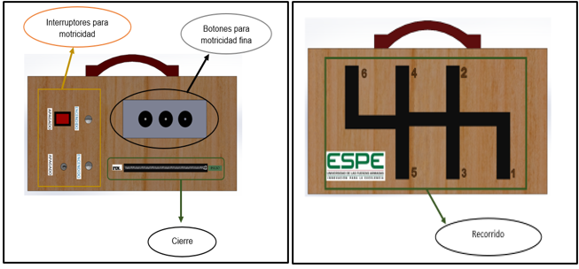

Fig 1**.** Componentes de rehabilitación del módulo cara frontal y posterior respectivamente.

En esta sección del módulo se localiza el parlante que brinda una mayor motivación al adulto mayor para su rehabilitación al escuchar la música de su interés, el jack de audio, el interruptor de encendido y apagado, por último, se tiene el interruptor de energía eléctrica. (ver Fig 2.)

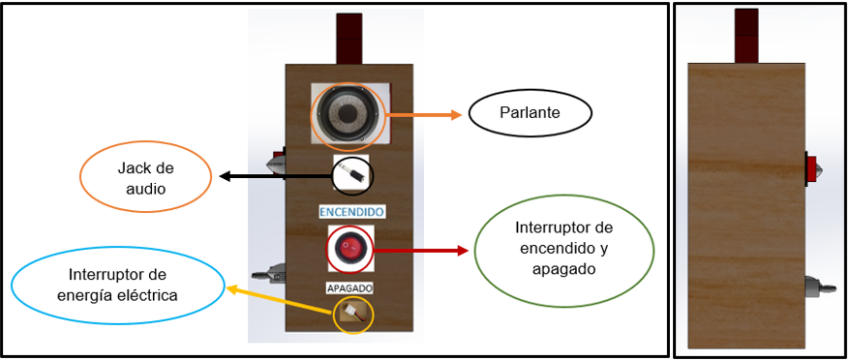

Fig 2. Componentes de rehabilitación del módulo caras laterales.

### Módulo secundario

En este módulo se encuentran ubicados en su cara frontal pernos para que los adultos mayores puedan enroscarlas y desenroscarlas, una malla para fortalecer la musculatura de los dedos e interruptores para la motricidad. También se tiene en su cara posterior unas manijas de rehabilitación para lograr un fortalecimiento muscular en las partes de los antebrazos y las muñecas. (ver Fig 3-4.)

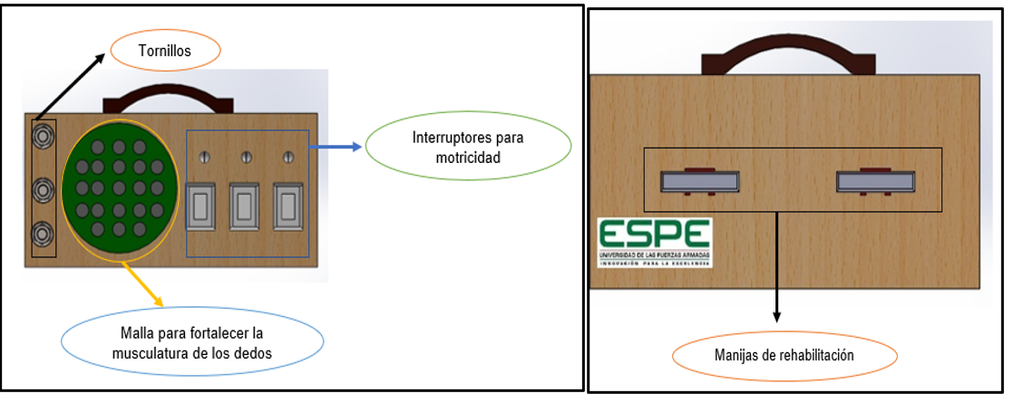

Fig 3. Componentes de rehabilitación del módulo cara frontal y posterior respectivamente.

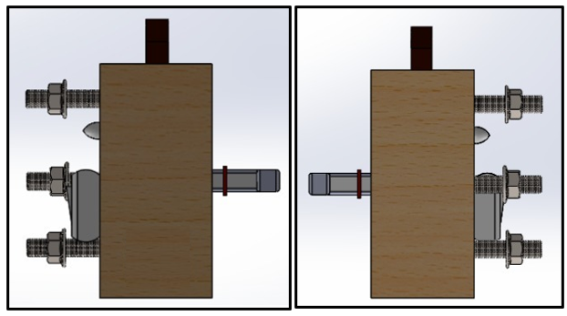

Fig 4. Compones de rehabilitación del módulo caras laterales.

**Link de descarga de diseño seleccionado:**

<https://github.com/jdsamaniego2/SistemaRehabilitacion/tree/master/DocumentacionSistemaRehabilitacion/Dise%C3%B1o%20Mecanico/SolidWorks%20dise%C3%B1o%20seleccionado>

## Selección del material de construcción

### Carcasa del módulo

Para la construcción de carcasa del módulo de rehabilitación de los adultos mayores previamente realizado se optó por: el MDF que está compuesto de fibras de madera de densidad media, unidas mediante adhesivos urea-formaldehído en un proceso de prensado continuo a altas temperaturas, lo que le otorga excelentes propiedades físico-mecánicas y una gran calidad superficial.

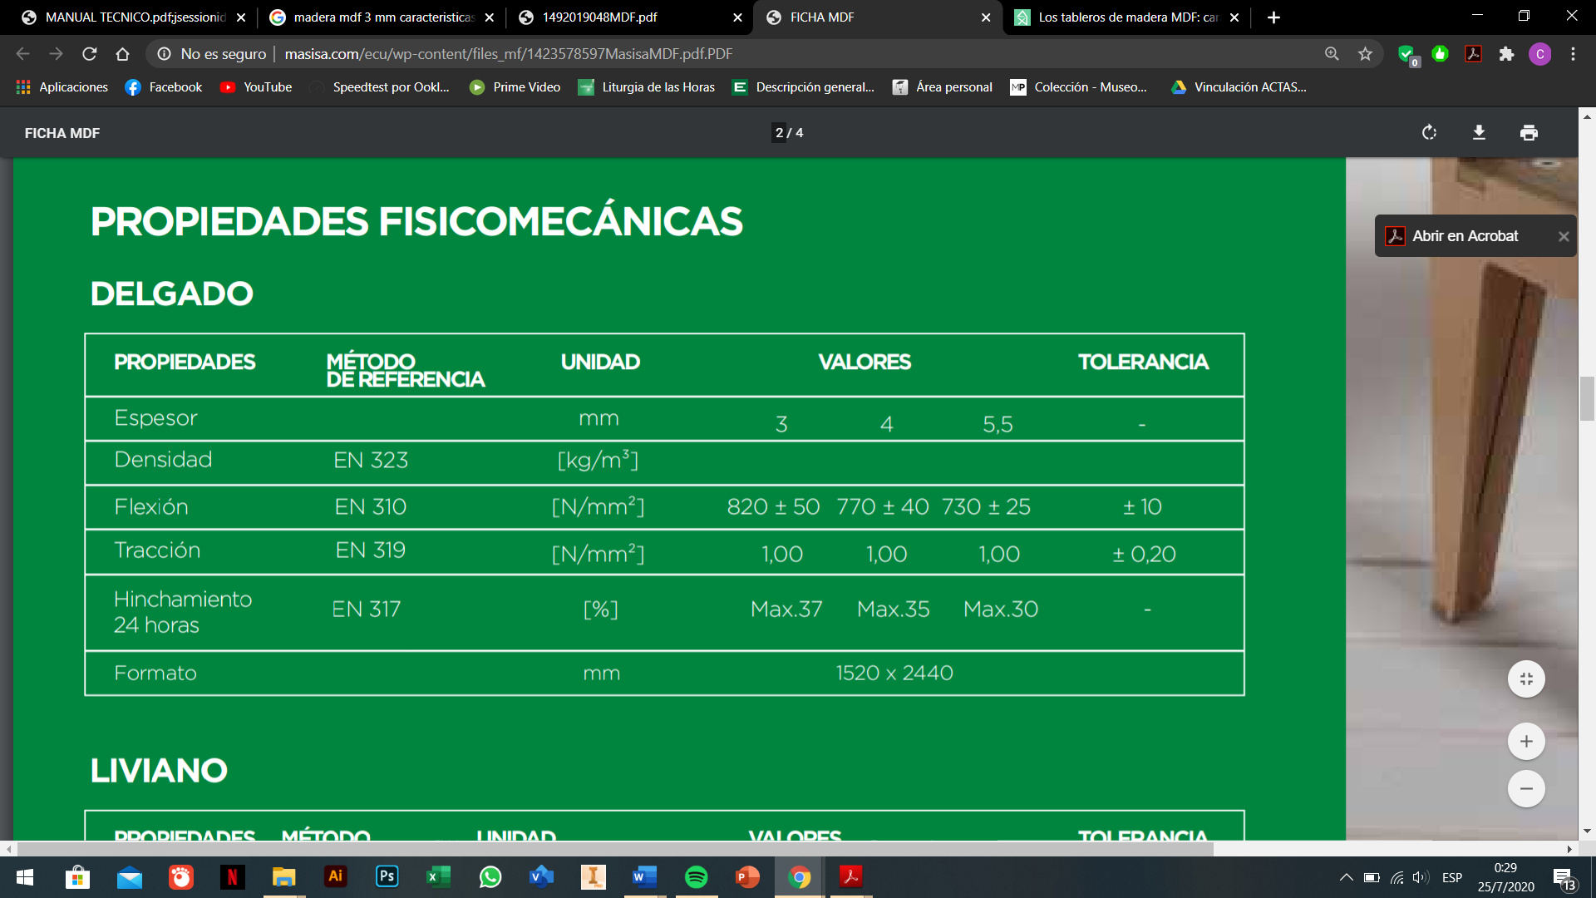

Fig 5.Tabla de Propiedades Físico Químicas MDF

### Manijas de rehabilitación

El material seleccionado para la manija presente en el módulo secundario cuenta con un relleno de al menos 60% de material para prolongar su vida útil.

## Diseño de componentes en el software de Inventor.

### Cara frontal módulo principal.

Tiene unas dimensiones de 45 x 21 cm, donde se encuentra alojados los interruptores para motricidad estos son pequeños y dependen de los que se compre para la motricidad de las manos, los botones para motricidad fina es el rectángulo más grande de 18 x 7 cm y por último tenemos el cierre con dimensiones 18 x 1.5 cm. Revisar (ver Fig 6.) y (ver Fig 1.)

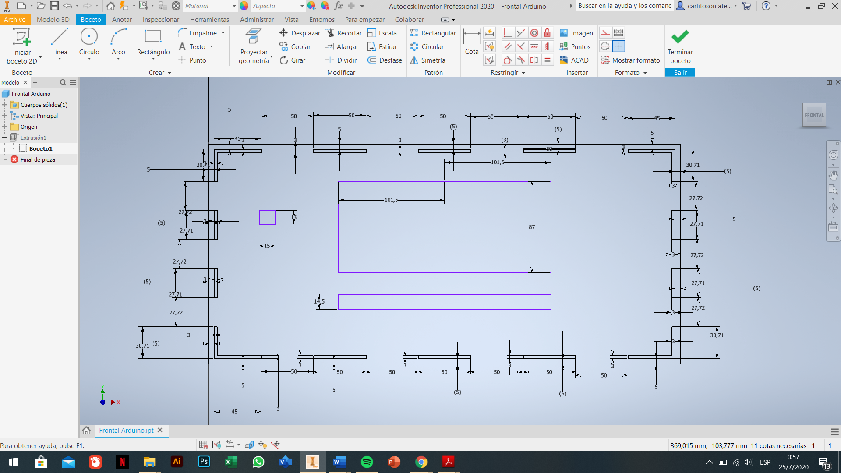

Fig 6.Bocetocara frontal módulo principal. Ubicado los interruptores para motricidad, botones y cierre.

### Cara módulo de recorrido

Está diseñado para que el adulto pueda mejorar la motricidad fina, con dimensiones en su parte superior formando un rectángulo de 7 x 1 cm con una separación entre rectángulo de 9 cm, la parte central se forma un solo carril de 1 x 31 cm y por último se tiene la parte inferior que es de 7 x 1 cm con una separación entre rectángulo de 9 cm.(ver Fig 7).

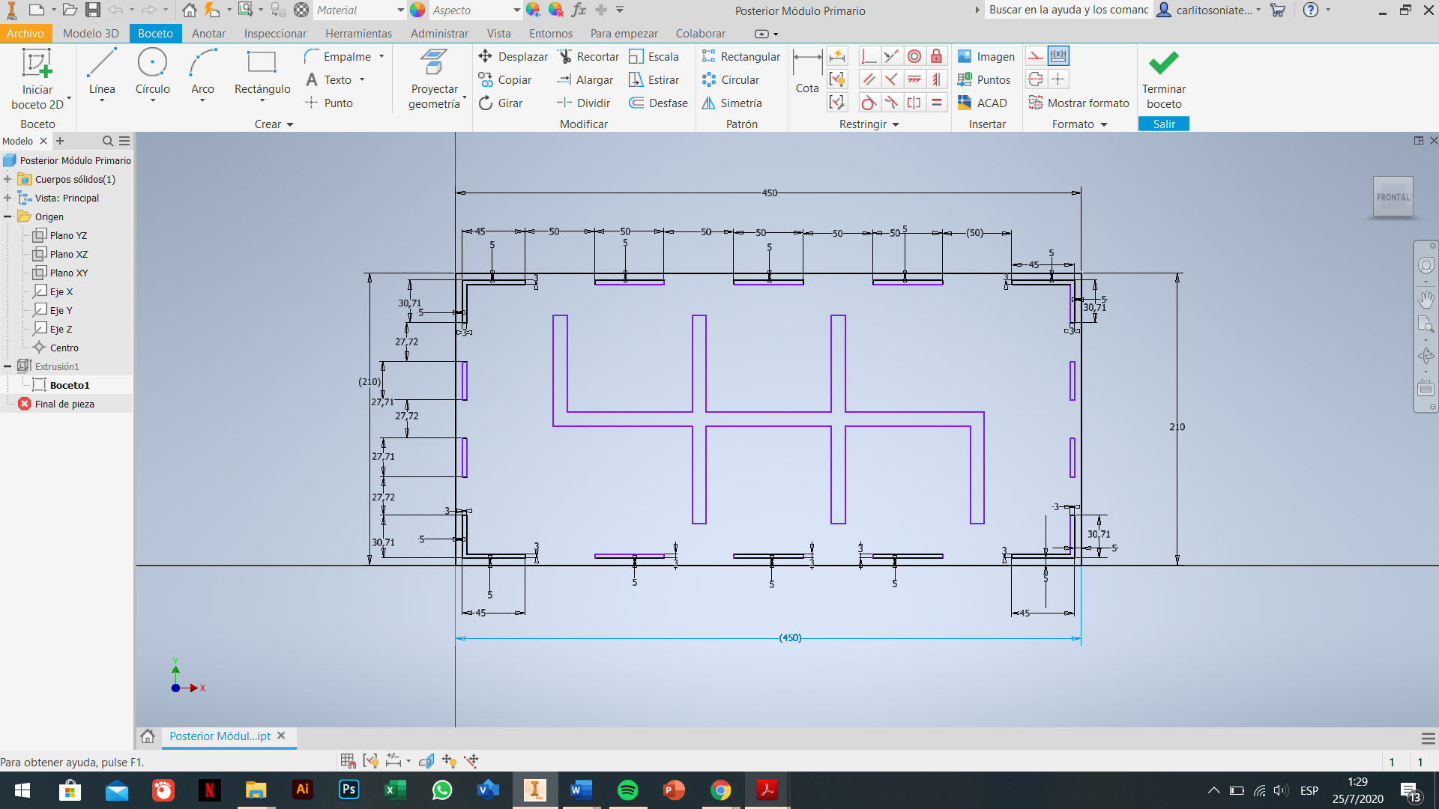

Fig 7.Boceto módulo de recorrido.

### Cara lateral módulo principal y secundario

Estos son los encargados de ser la unión entre la cara frontal y posterior de los módulos están diseñados para embonar en las perforaciones de unión de los módulos, el cual es un rectángulo de 10 x 21 cm, tiene en su contorno unos dientes con unas dimensiones 2.771 x 0,3 cm con una separación de 2.772 cm, estos sirven de unión de las demás caras. (ver Fig 8).

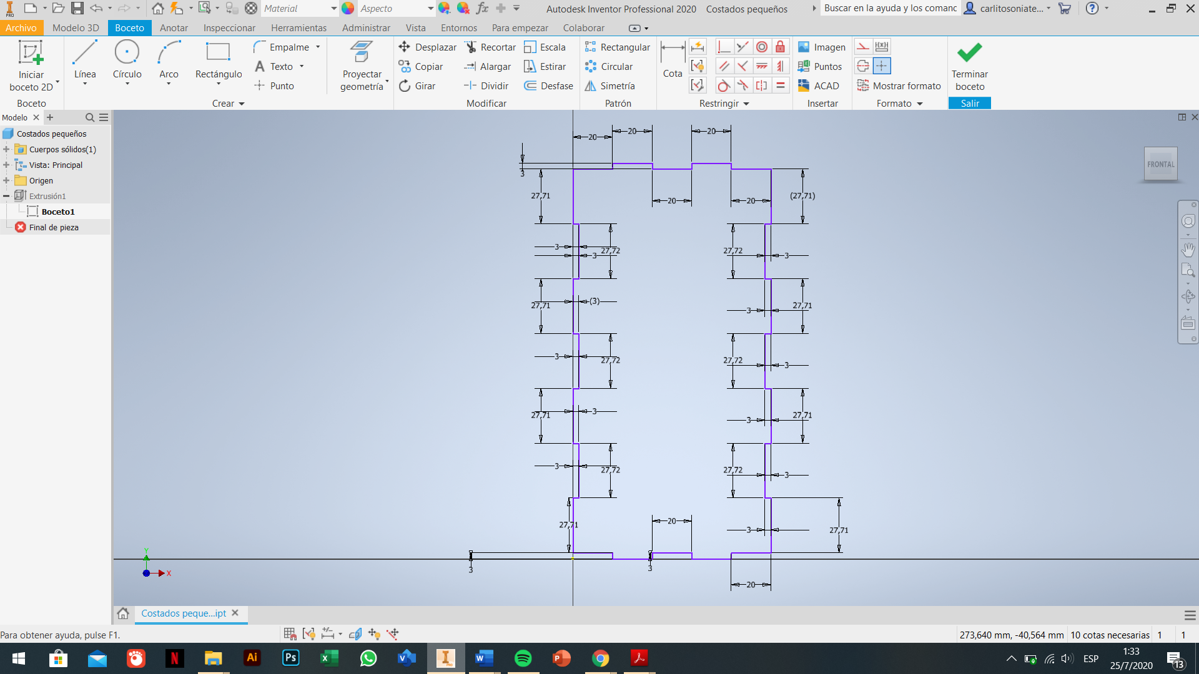

Fig 8. Boceto laterales módulo principal y secundario.

### Cara superior e inferior módulo principal y secundario

Cumple la función de unir la parte superior e inferior con las otras caras del módulo, el cual es un rectángulo de 10 x 45 cm que tiene en su contorno unos dientes con unas dimensiones 5 x 0,3 cm con una separación de 5 cm y en sus laterales tiene unas perforaciones 2 x 0.3 cm con una separación de 2 cm, estos ayudan a la unión de las demás caras. (ver Fig 9).

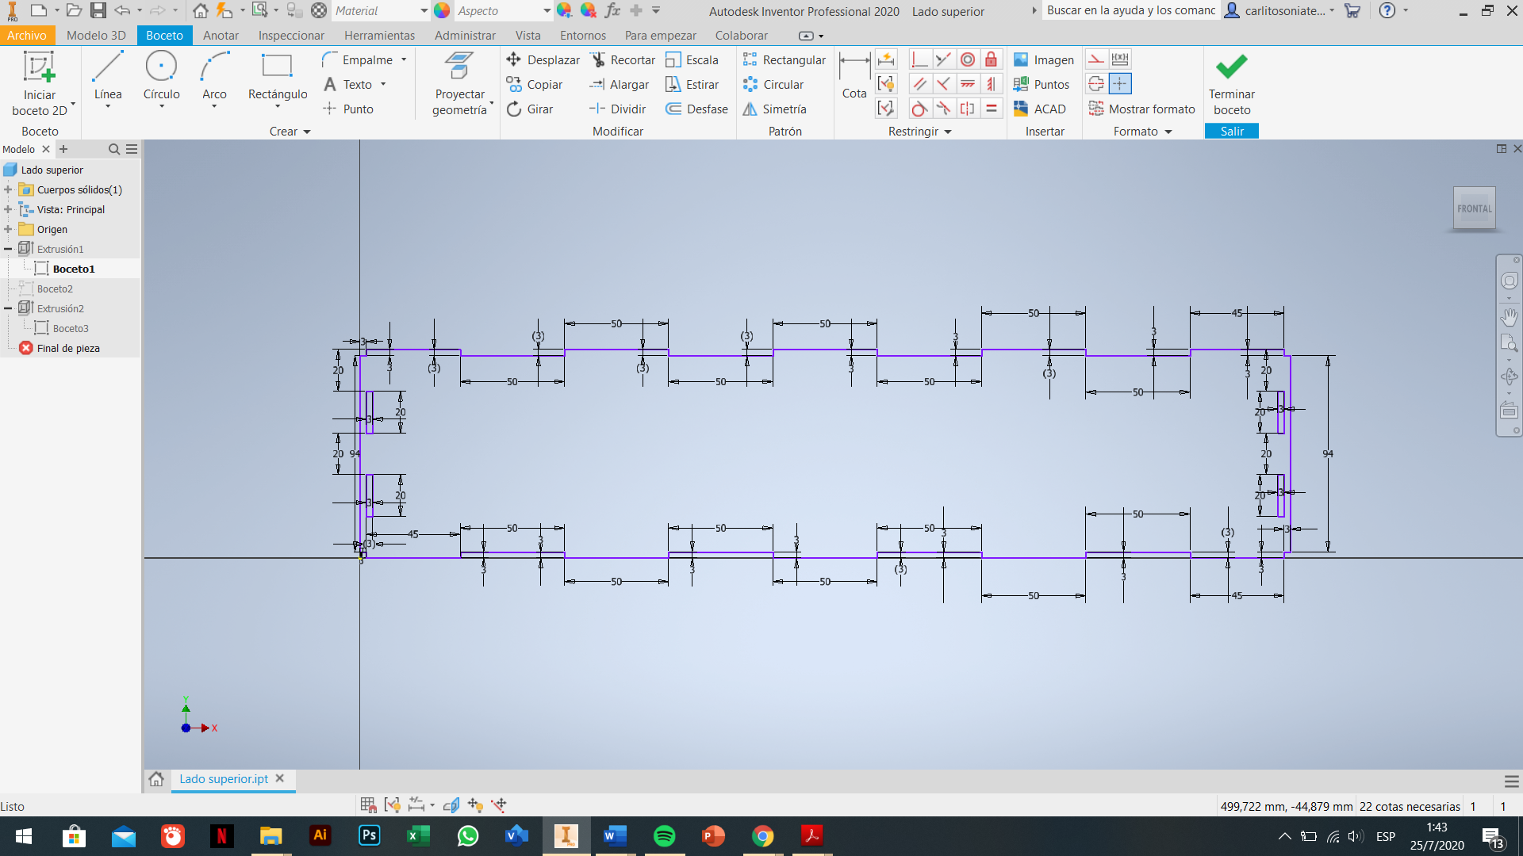

Fig 9.Boceto de pieza superior e inferior módulo principal y secundario.

### Cara frontal módulo secundario

En este se encuentra una perforación de diámetro de 16 cm donde se aloja la malla rehabilitación, interruptores para la motricidad y unos pernos para que el adulto mayor los pueda enroscar y desenroscar. (ver Fig 10).

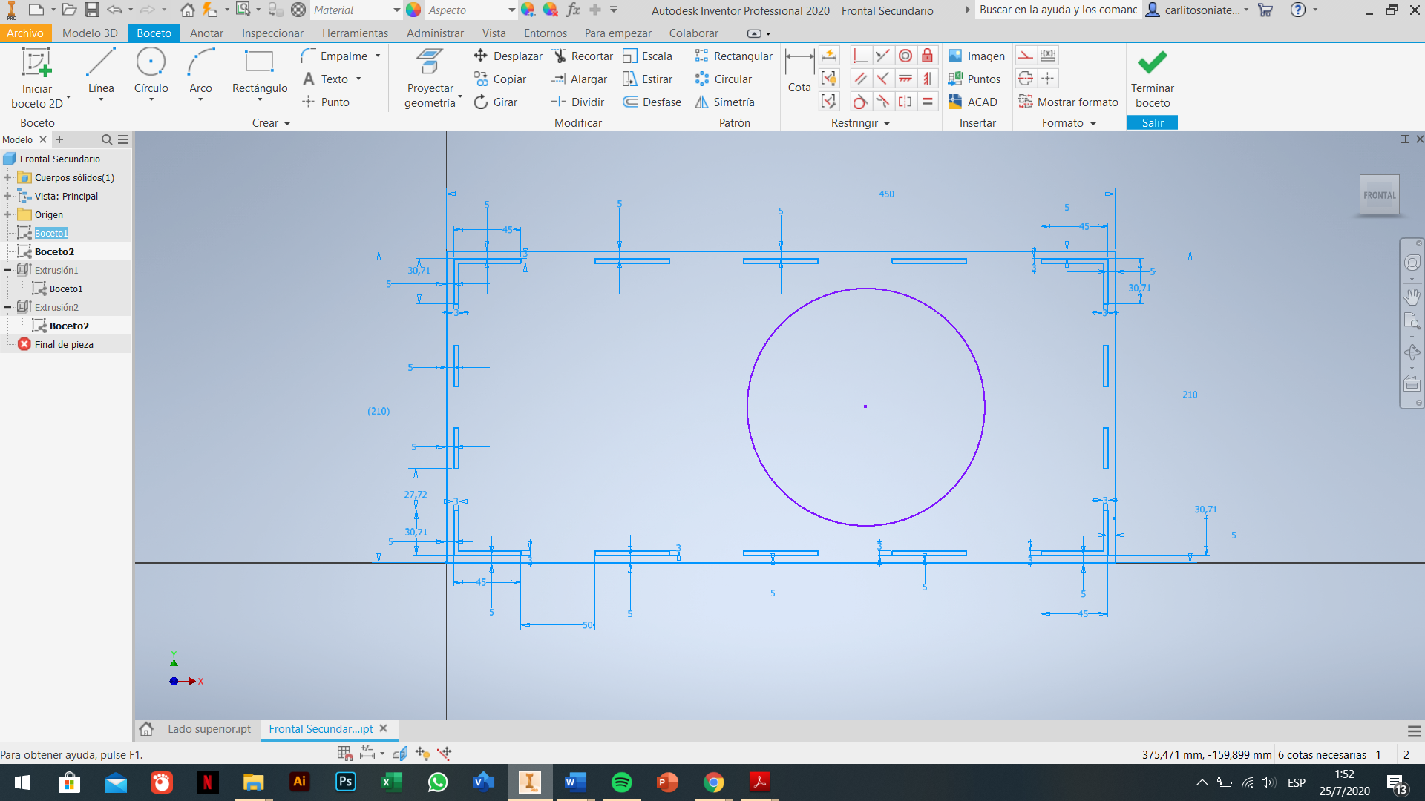

Fig 10. Boceto módulo de la malla integrada con tornillos.

### Cara posterior módulo secundario

En este se alojan las dos manijas de rehabilitación sus dimensiones al igual que las demás caras frontales y posteriores son de: 45 x 21 cm con perforaciones para su ensamble en su parte superior de 5 x 0.3 cm con una separación 5 cm y en sus laterales de 2.771 x 0.3 cm con una separación de 2.772. (ver Fig 11).

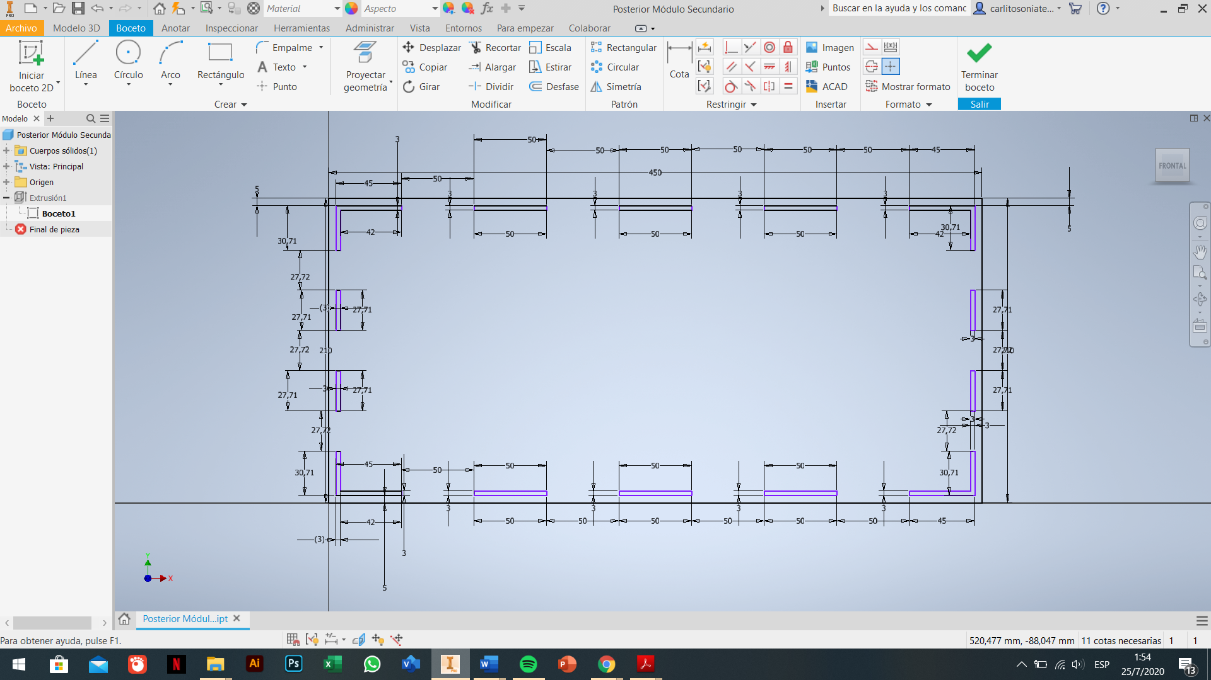

Fig 11. Boceto cara posterior módulo secundario.

**Link de descarga de diseño:**

<https://github.com/jdsamaniego2/SistemaRehabilitacion/tree/master/DocumentacionSistemaRehabilitacion/Dise%C3%B1o%20Mecanico/Dise%C3%B1o%20e%20implementaci%C3%B3n%20en%20AUTODESK%20INVENTOR/M%C3%B3dulos>

### Manija de rehabilitación

Están diseñadas con el objetivo que el adulto mayor pueda realizar giros con las muñecas logrando un fortalecimiento muscular en las partes de los antebrazos y las muñecas.

### 

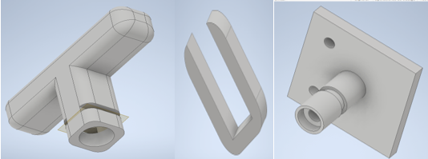

Fig 12. Elementos de la manija de rehabilitación: manija, seguro y base respectivamente.

**Link de descarga diseño de manija:**

<https://github.com/jdsamaniego2/SistemaRehabilitacion/tree/master/DocumentacionSistemaRehabilitacion/Dise%C3%B1o%20Mecanico/Dise%C3%B1o%20e%20implementaci%C3%B3n%20en%20AUTODESK%20INVENTOR/Manijas%20de%20rehabilitaci%C3%B3n>

## Planos en Inventor

Los planos se realizan con la finalidad de que se pueda observar las diferentes dimensiones de los componentes elaborados en el transcurso del proyecto con el fin que se puedan reproducir si fuere el caso necesario.

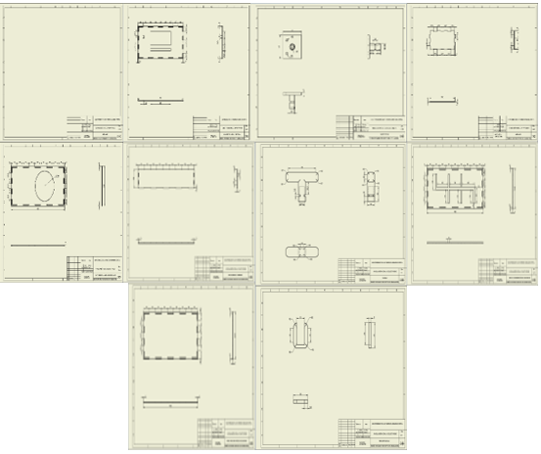

Fig 13**.** Planos realizados.

**Link de descarga de planos:**

<https://github.com/jdsamaniego2/SistemaRehabilitacion/tree/master/DocumentacionSistemaRehabilitacion/Dise%C3%B1o%20Mecanico/Planos>

## Diseño de planos en AUTODESK AUTOCAD

El diseño de planos es indispensable en AutoCAD; es un requerimiento para poder realizar el corte láser del material seleccionado.

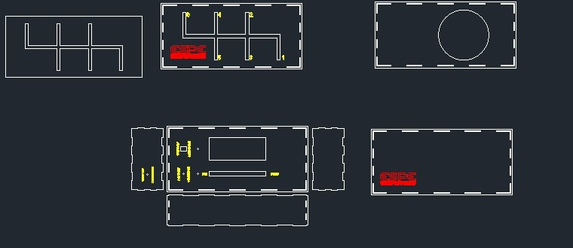

Fig 14. Boceto para corte láser.

**Link de descarga de boceto para impresión en láser:**

<https://github.com/jdsamaniego2/SistemaRehabilitacion/tree/master/DocumentacionSistemaRehabilitacion/Dise%C3%B1o%20Mecanico/AUTOCAD%20boceto%20para%20corte%20l%C3%A1ser>

## Diagramas de conexionado de los dispositivos

### Módulo 1 (Principal)

El módulo 1 (Principal) contiene la plataforma del controlador (ver Fig 15), desde ahí se realiza la TX/RX de información hacia el dispositivo móvil. El módulo didáctico 1 contiene varias secciones técnicas (1-8) de las cuales se hablará en la sección siguiente.

**Link de descarga del Diagrama:**

<https://github.com/jdsamaniego2/SistemaRehabilitacion/tree/master/DocumentacionSistemaRehabilitacion/Diagrama%20de%20Conexionado>

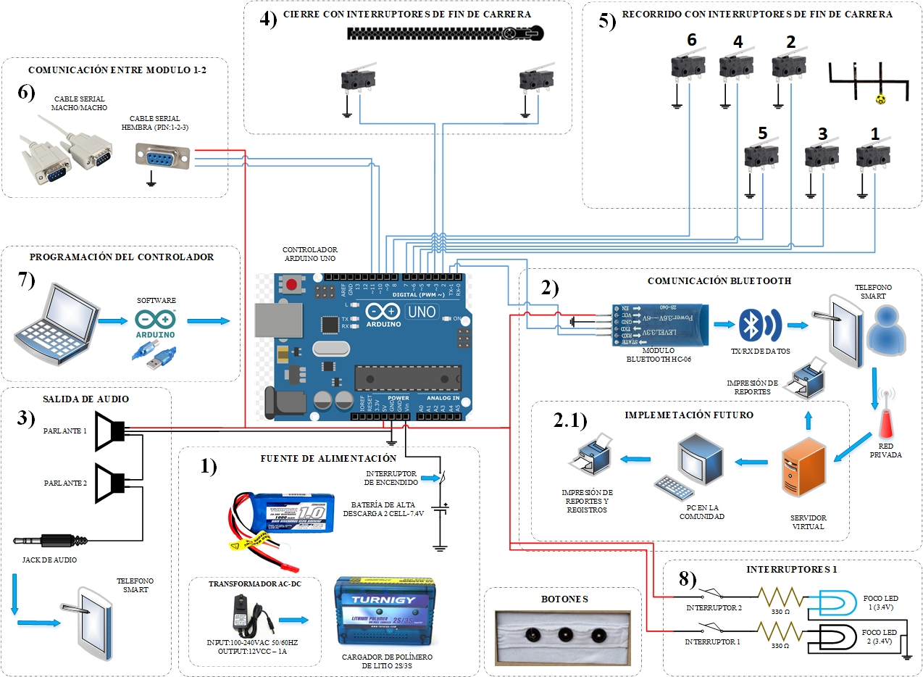

Fig 15. Diagrama de conexionado – Módulo 1

### Módulo 2 (Secundario)

El módulo 2 (Secundario) contiene varias técnicas para el tratamiento fisioterapéuticas en adultos mayores que serán indicadas en el manual de usuario. El objetivo de este diagrama es mostrar la distribución eléctrica y electrónica implementada por secciones (9-11) para la instalación de los distintos dispositivos. En la sección siguiente se hablará de la implementación de varios de los materiales provistos dentro del diagrama.

**Link de descarga del Diagrama:**

<https://github.com/jdsamaniego2/SistemaRehabilitacion/tree/master/DocumentacionSistemaRehabilitacion/Diagrama%20de%20Conexionado>

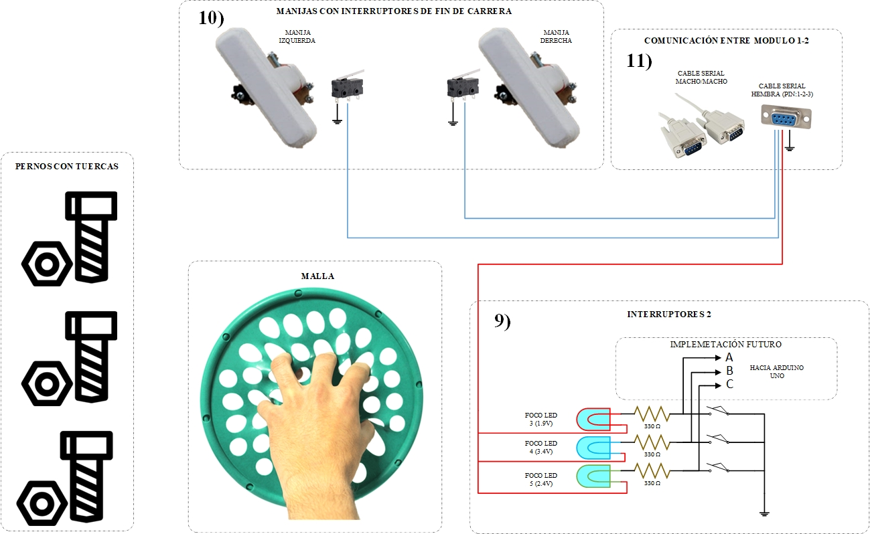

Fig 16. Diagrama de conexionado – Módulo 2

## Especificación de las secciones del conexionado

1. **Fuente de alimentación**

El modulo principal está conectado a una batería de Litio (ver Fig. 15) dentro de su circuito interno para el funcionamiento en campo. El dispositivo tiene la capacidad de funcionar durante 3 horas en su capacidad máxima sin recarga de batería, esto asegura el cumplimento y atención de las sesiones diarias por parte de las fisioterapeutas a los adultos mayores en sus hogares.

La recarga de la batería se la realizada por medio de un dispositivo (ver Fig 15) exclusivo para el tipo de batería implementada, cualquier otro tipo de cargador no cubre la garantía de la batería. El dispositivo de recarga lleva un transformador externo el cual debe ser conectado al suministro eléctrico en uno de sus extremos, en el otro extremo debe conectárselo al cargador balanceado de lipos. La batería deberá ser conectada al cargador de lipo en el terminal de 3 pines ubicado en uno de los costados (ver Fig. 17).

Al estar conectado el cargador al suministro eléctrico, el led rojo del cargador se encenderá, al conectar la batería al terminal de 2 celdas encenderá el led verde e indicará que la batería se encuentra cargando. El proceso de carga de la batería dura un lapso de 3 – 4 horas, el led verde apagado indicará que la batería está completamente cargada.

Al no apagarse el led verde después de más de 4 horas es un indicio de que la batería tiene problemas para almacenar la energía y deberá ser revisada. Además, si el led rojo no enciende es también un posible indicio de daños en el cargador y se tendrá que revisar si el mismo se encuentra correctamente conectado a la red de energía.

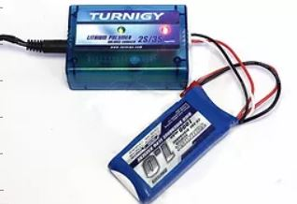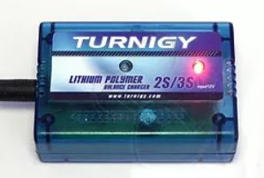

1. b) c)

Fig 17. Proceso de carga de Batería: a) Conexión, b) Batería en proceso de carga, c) Batería completamente cargada

* *Descripción del cargador Turnigy*

Este cargador Balanceador Turnigy es simple de usar, confiable y seguro. Cuenta con una protección de carga inteligente para garantizar que las baterías no se sobrecarguen y cuenta con monitoreo en tiempo real que aumenta el ciclo de vida de sus paquetes de baterías. Se puede alimentar desde cualquier salida de 12V (fuente de 12v no incluida) y se carga a 800 mA. La carga se realiza a través del cable de balance JST-XH en su batería compatible. Se adapta a todos los tipos de baterías Turnigy.

Características:

• Protección de carga inteligente

• Compatible con 2 ~ 3 celdas

Especificaciones:

• Voltaje de entrada: 11 ~ 14V

• Voltaje de salida: 8.4 ~ 12.6V DC

• Corriente de salida: 800 mA (Máx)

• Dimensiones: 74x50x25mm

• Peso: 46g

* *Descripción de la Batería*

Turnigy baterías están equipadas con descarga de alta resistencia conduce a minimizar la resistencia y mantener altas cargas de corriente. Cada paquete está equipado con conectores chapados en oro y conectores de balance de estilo JST-XH. Todos los paquetes de baterías Turnigy LIPOLY se ensamblan utilizando células IR emparejado.

Características:

• Capacidad mínima: 1000mAh.

• Configuración: 2S1P / 7.4v / 2Cell.

• Descarga constante: 30C.

• Descarga máxima (10 seg): 40C.

• Tamaño del paquete: 75 x 34 x 14 mm.

• Conector de carga: JST-XH.

• Conector de descarga: XT60.

Proceso de carga:

• Nunca cargue las baterías sin vigilarlas y utilice solo cargadores especiales para las baterías de LiPo, tener en cuenta el número de elementos que contiene su batería.

• Cargue las baterías en un área segura y aislada de cualquier material inflamable.

• Deje enfriar la batería a la temperatura ambiente antes de comenzar la carga.

• Valores nominales de una batería de LiPo cargada.

LiPos 2S (2 elementos): entre 8,32 y 8,44V.

• Nunca descargue una batería por debajo de 3V (utilice voltímetro para lipo) por elemento, puede dañar la batería.

• Debe tener cuidado de no agotarla más de lo debido empleando dispositivos de corte por bajo voltaje o variadores especialmente diseñados para baterías LiPo.

1. **Comunicación Bluetooth**

El módulo Bluetooth HC-06 tiene 4 pines para establecer la conexión (ver Fig 15).

A continuación, se muestra (ver Fig 18) la descripción visual del módulo y sus terminales de conexión en una vista frontal:

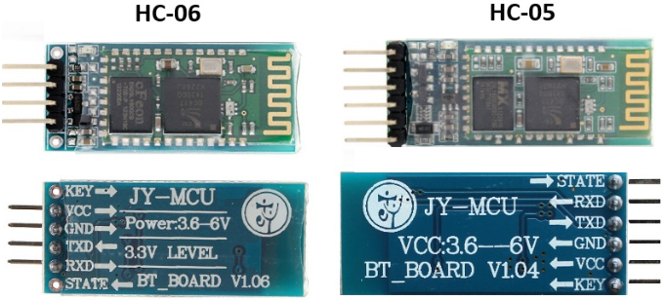

Fig 18. Modulo Bluetooth HC-06

• Alimentación VCC pin. Normalmente conectado al pin 5V del Arduino.

• Masa GND. Normalmente conectado al pin GND del Arduino.

• Pin de recepción RX. Normalmente conectado al pin de transmisión Arduino (TX)

• Pin de transmisión TX. Normalmente conectado al pin de recepción Arduino (RX)

* *Modos de trabajo del HC-06:*

El Módulo Bluetooth HC-06 tiene dos estados de funcionamiento

a. Modo AT (Desconectado):

• Entra a este modo tan pronto alimentamos el modulo, y cuando no se ha establecido una conexión bluetooth con ningún otro dispositivo.

• EL LED del módulo está parpadeando (frecuencia de parpadeo del LED es de 102ms).

• En este modo es cuando se debe enviar los comandos AT en caso se quiera configurar algún parámetro, si se envían otros datos diferentes a los comandos AT, el HC-06 los ignorará.

b. Modo Conectado:

• Entra a este modo cuando se establece una conexión con otro dispositivo bluetooth.

• El LED permanece encendido sin parpadear.

• Todos los datos que se ingresen al HC-06 por el Pin RX se trasmiten por bluetooth al dispositivo conectado, y los datos recibidos se devuelven por el pin TX. La comunicación es transparente para el programador.

• En este Modo el HC-06 no puede interpretar los comandos AT.

* *Configuración del módulo HC-06*

La configuración del módulo Bluetooth permite modificar sus parámetros, especialmente cuando se utilizan varios módulos. El módulo debe estar alimentado, pero no sincronizado (el LED debe parpadear).

Para probar la comunicación, escriba AT en el monitor de serie del IDE de Arduino. Seleccione las opciones «No fin de línea» y baudrate 9600 por la comunicación. Si todo está bien, el módulo debe responder OK. Si no funciona, compruebe la conexión y la versión del módulo.

Para cambiar el nombre del módulo, escriba AT + NAMEmodulename. El módulo debe responder OK setname. (Por ejemplo: si desea cambiar el nombre del módulo a BTM1, escriba AT + NAMEBTM1)

Para cambiar el código PIN del módulo, escriba AT + PINxxxx. El módulo debe responder OKsetPIN. (Por ejemplo: si desea cambiar el PIN a 0000, escriba AT + PIN0000)

* *Sincronización*

Finalizada la configuración del módulo, puede emparejar el HC-06 el dispositivo móvil como cualquier otro dispositivo Bluetooth. Seleccione el nombre de la lista de dispositivos detectados (predeterminado: HC-06) e ingrese el código PIN que eligió (predeterminado: 1234). Cuando se hace esto, el LED en el módulo debe dejar de parpadear.

* *Nombre del dispositivo Bluetooth*

Para el módulo uno: MODULO1

1. **Salida de Audio.**

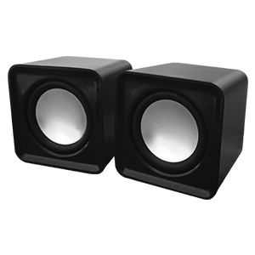

Fig 19. Mini Parlantes para salida de Audio

Los parlantes están acondicionados para escuchar canciones de la preferencia del paciente en función del esfuerzo físico que realiza en los distintos aplicativos dispuestos en el módulo 1. La conexión entre los parlantes y el móvil es de forma externa por medio de cable auxiliar, el Jack de salida utilizado para la conexión con el teléfono móvil es de tipo universal. A continuación, se detallan las características de los parlantes (ver Fig 19) para la estandarización y revisión de los materiales:

* *Características*:

Mini parlantes estéreo

Máxima potencia de salida (RMS): 5W (2.5 W cada uno)

Unidad de parlante: 5 mm

Frecuencia: 180Hz-18kHz

Sensibilidad: 350mV

Relación de señal a ruido: ≥54dB

Conectividad: 3.5 mm para audio / 5VDC

Longitud del cable: 90 cm

1. **Final de carrera (Sensor de contacto)**

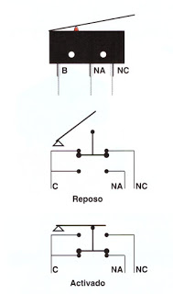

Fig 20. Esquema y funcionamiento del final de carrera

Los finales de carrera están implantados en las secciones (4-5-10-11) de los diagramas de conexionado dentro de los módulos, con el fin de controlar y validar el esfuerzo físico de los pacientes. El diagrama del sensor de contacto (ver Fig 20) muestra la funcionalidad de los tres pines con los que viene definido por el fabricante y su funcionalidad. La señal enviada hacia los pines de entradas digitales en el Arduino uno son ceros lógicos que después son procesados y enviados por el controlador hacia el dispositivo móvil por medio de comunicación inalámbrica bluetooth. A continuación, se especifica el funcionamiento mecánico del sensor:

*Funcionamiento*

El esquema del dispositivo (ver Fig 20), disponen de tres patillas: el común, normalmente marcado con C, que es el contacto fijo; el NA, normalmente abierto, que en posición de reposo está abierto pero que se cierra al accionar el interruptor, y el NC, normalmente cerrado, que opera al revés, cierra el interruptor en reposo y lo desconecta cuando se activa.

*Implementación de los finales de carrera*

• Se encuentran implementados dentro del aplicativo de encendido de luces led (Juego de Interruptores 1-2).

• Se encuentran implementados dentro del aplicativo del cierre.

• Se encuentran implementados dentro del aplicativo de manijas.

*Mantenimiento*

Debido al sistema mecánico encapsulado en su interior, al sensor de contacto no permite realizar mantenimiento, es recomendable el recambio inmediato del sensor si se detecta fallas en la recepción de las señales a la entrada del controlador.

## Acceso al Circuito Eléctrico-Electrónico

Para tener acceso al circuito eléctrico es necesario retirar los tornillos de la tapa principal, los módulos deberán estar desconectados entre si y el módulo principal apagado. Entrar a la distribución del conexionado permitirá realizar mantenimiento de cualquier tipo, realizar ajustes y cambios futuros a los módulos didácticos.

La apertura del circuito en los dos módulos (ver Fig. 21) dejara ver el diagrama de conexionado implementado en los dos módulos, la finalidad de esta sección técnica es la forma de abrir y mostrar cada elemento dentro del circuito eléctrico y electrónico.

Tornillos de sujeción

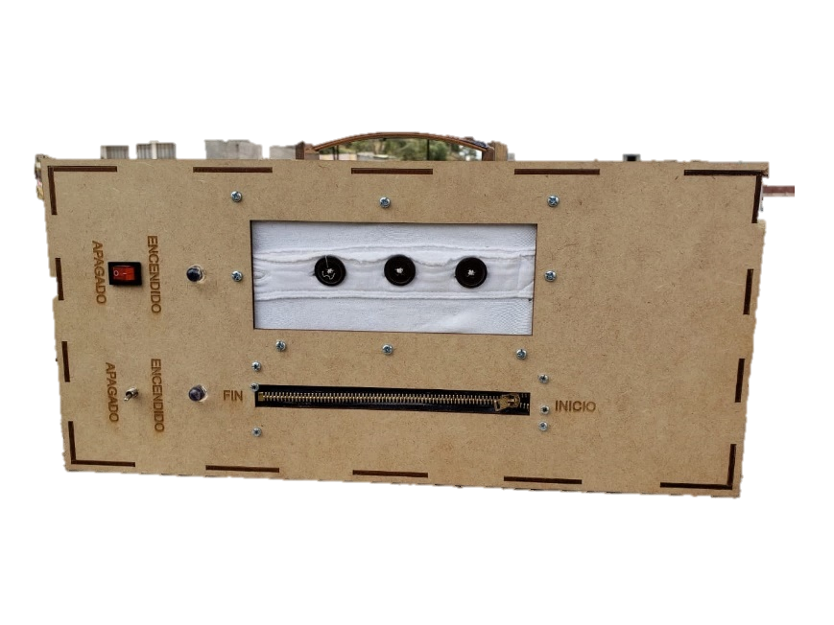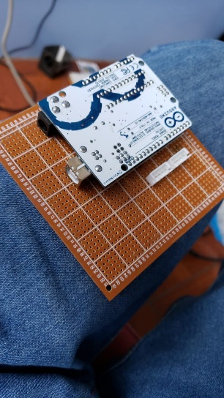

Fig 21. Apertura del Conexionado implementado

## Programación del controlador

La programación para el monitoreo y registro de las actividades del paciente son realizadas por medio de la configuración parámetros y lineamientos en función de las señales envidas hacia el control.

Es indispensable contar con el software de Arduino instalado en el pc para poder enviar el código generado en el mismo hacia el controlador por medio del cable USB estándar 2.0 a plug tipo A, la aplicación del software es de carácter gratuito y se lo puede descargar desde la página web de Arduino (Link de descarga del software: https://www.arduino.cc/en/Main/software). El código generado se encuentra en el siguiente link: <https://github.com/jdsamaniego2/SistemaRehabilitacion/tree/master/Codigo%20Arduino>.

Si se requiere realizar alguna modificación al código el proceso es el siguiente:

1. Comprobar que el Arduino uno no se encuentre encendido por medio de la fuente de alimentación (ver Fig. 15).
2. Abrir el código (Programa generado) con el software de Arduino.
3. Realizar los cambios necesarios según el técnico.
4. Verificar el código (clic en verificar código).
5. En la opción de Herramientas identificar el tipo de controlador (Arduino 1) y el puerto de conexión.
6. Clic en subir código.

A continuación, se detalla cada una de las partes del código diseñado:

//--------- Pines de Entrada -----------

const int CierreUp = 2;

const int CierreDown = 3;

const int CaminoPunt1 = 4;

const int CaminoPunt2 = 5;

const int CaminoPunt3 = 6;

const int CaminoPunt4 = 7;

const int CaminoPunt5 = 8;

const int CaminoPunt6 = 9;

const int ManijaIzq = 10;

const int ManijaDer = 11;

//--------- Variables ------------------

int EstadoCierreUp = 0;

int EstadoAnteriorCierreUp = 1;

int EstadoCierreDown = 0;

int EstadoAnteriorCierreDown = 1;

int EstadoManijaIzq = 0;

int EstadoAnteriorManijaIzq = 1;

int EstadoManijaDer = 0;

int EstadoAnteriorManijaDer = 1;

int ConteoCamino=0;

//-------- Banderas -------------------

int b1 = 0;

int b2 = 0;

int b3 =0;

int b4 = 0;

void setup() {

Serial.begin(9600); //9600 caja 1 /38400 caja2

//--------- Configuración de pines como Entradas o Salidas ---------------

pinMode(CierreUp,INPUT_PULLUP);

pinMode(CierreDown,INPUT_PULLUP);

pinMode(CaminoPunt1,INPUT_PULLUP);

pinMode(CaminoPunt2,INPUT_PULLUP);

pinMode(CaminoPunt3,INPUT_PULLUP);

pinMode(CaminoPunt4,INPUT_PULLUP);

pinMode(CaminoPunt5,INPUT_PULLUP);

pinMode(CaminoPunt6,INPUT_PULLUP);

pinMode(ManijaIzq,INPUT_PULLUP);

pinMode(ManijaDer,INPUT_PULLUP);

}

void loop() {

//------------------------ Programa para (CIERRE)------------------------

EstadoCierreUp = digitalRead(CierreUp);

EstadoCierreDown = digitalRead(CierreDown);

if(b1==0){

if(EstadoCierreUp!=EstadoAnteriorCierreUp){ //Compara el estado del CierreUp con su anterior

if(EstadoCierreUp==HIGH){

Serial.print("CIERRE:");

Serial.print(1);

Serial.println("#");

delay(1000);

b1=1;

}

}

EstadoAnteriorCierreUp = EstadoCierreUp;

}

if(b1==1){

if(EstadoCierreDown!=EstadoAnteriorCierreDown){ //Compara el estado del CierreDown con su anterior

if(EstadoCierreDown==HIGH){

Serial.print("CIERRE:");

Serial.print(0);

Serial.println("#");

delay(1000);

b1=0;

}

}

EstadoAnteriorCierreDown = EstadoCierreDown;

}

//------------------------ Programa para (MANIJAS)----------------------------

EstadoManijaIzq = digitalRead(ManijaIzq);

EstadoManijaDer = digitalRead(ManijaDer);

if(EstadoManijaIzq==LOW&&b3==0){

Serial.print("MANIJA:");

Serial.print(1);

Serial.println("#");

delay(1000);

b3=1;

}

if(EstadoManijaIzq==HIGH&&b3==1){

b3=0;

}

if(EstadoManijaDer==LOW&&b4==0){

Serial.print("MANIJA:");

Serial.print(0);

Serial.println("#");

delay(1000);

b4=1;

}

if(EstadoManijaDer==HIGH&&b4==1){

b4=0;

}

//------------------- Programa para (CAMINO) ------------------------------------------------------------------------

if(digitalRead(CaminoPunt1)==LOW&&b2==0){

ConteoCamino=1;

Serial.print("RECORRIDO:");

Serial.print(ConteoCamino);

Serial.println("#");

delay(100);

b2=1;

}

if(digitalRead(CaminoPunt2)==LOW&&b2==1){

ConteoCamino=2;

Serial.print("RECORRIDO:");

Serial.print(ConteoCamino);

Serial.println("#");

delay(100);

b2=2;

}

if(digitalRead(CaminoPunt3)==LOW&&b2==2){

ConteoCamino=3;

Serial.print("RECORRIDO:");

Serial.print(ConteoCamino);

Serial.println("#");

delay(100);

b2=3;

}

if(digitalRead(CaminoPunt4)==LOW&&b2==3){

ConteoCamino=4;

Serial.print("RECORRIDO:");

Serial.print(ConteoCamino);

Serial.println("#");

delay(100);

b2=4;

}

if(digitalRead(CaminoPunt5)==LOW&&b2==4){

ConteoCamino=5;

Serial.print("RECORRIDO:");

Serial.print(ConteoCamino);

Serial.println("#");

delay(100);

b2=5;

}

if(digitalRead(CaminoPunt6)==LOW&&b2==5){

ConteoCamino=6;

Serial.print("RECORRIDO:");

Serial.print(ConteoCamino);

Serial.println("#");

delay(100);

b2=0;

}

}

## Funcionamiento

Después de haber cargado la batería (siguiendo las instrucciones de fuente de alimentación), los módulos podrán ser utilizados siguiendo las siguientes instrucciones (ver Fig. 22):

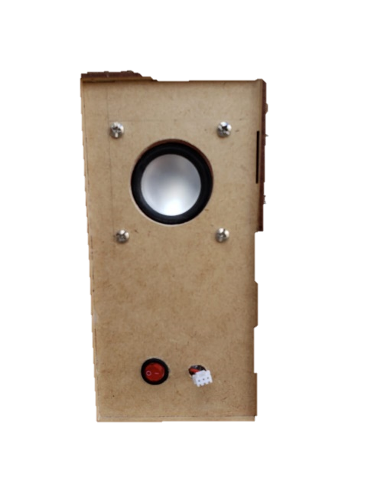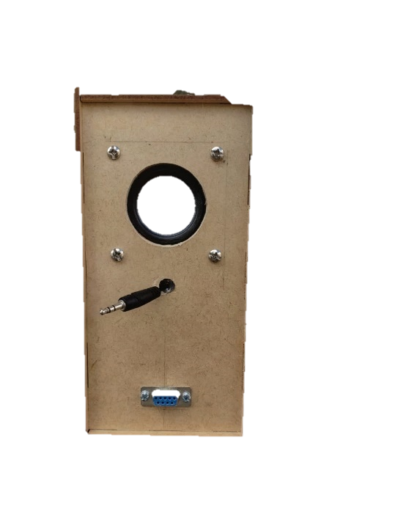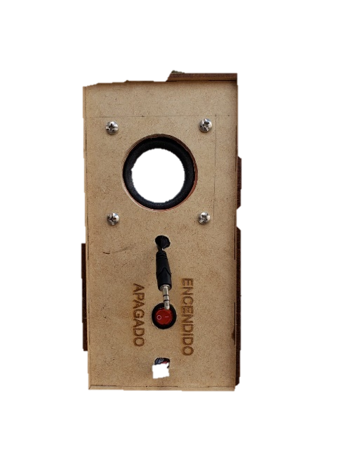

a

1. b) c)

Fig 22. Instrucciones para la activación de los módulos: a). Carga de batería, b). Interconexión de los módulos 1-2, c). Botón de encendido.

Antes de llevar a campo los módulos se deberá verificar con el cargador de lipos que la batería este cargada en su totalidad, caso contario se deberá recargar la misma para poder cumplir con la planificación de atención diaria. Como siguiente punto se tendrá que realizar la conexión entre los dos módulos (Sección 6,11) de la figura 15-16, con el fin de abastecer al módulo secundario de energía y recibir los datos de los distintos aplicativos. El punto final de esta operación es poner en marcha el modulo principal al presionar el botón de encendido y realizar la sección de sincronización con el dispositivo móvil (sección especificada en el manual de usuario).

# III. INSTRUCCIONES IMPORTANTES DE SEGURIDAD

* Cuando la capacidad de la batería haya disminuido un 30%, deberá desecharla. Para ello descárguela a 3V por elemento, aislé sus terminales, envuélvala en plástico y deposítelas en los contenedores especiales para el desecho responsable de pilas.
* Nunca almacene los módulos en un vehículo ni en cualquier lugar donde se puedan alcanzar temperaturas altas. Las temperaturas extremas pueden causar el incendio de la batería.
* Tenga mucho cuidado de no perforar ningún pack de baterías LiPo, puede provocar un incendio.
* Tenga mucho cuidado de que nunca se toquen los dos terminales de la batería, este cortocircuito podría hacer que la batería se incendiase.
* Si en cualquier momento observa que la batería Lipo derrama líquida, desconéctela y obsérvela durante 15 minutos en un lugar seguro y alejado de cualquier material combustible.
* Respete la polaridad de los distintos equipos establecida en el diagrama de conexionado, solamente utilice los aditamentos – accesorios especificados por el fabricante para resguardar la garantía de los dispositivos.
* No sumerja los equipos dentro del agua o en lugares muy húmedos, en caso de llovizna limpie únicamente con un paño seco los módulos.
* No someta las conexiones o los dispositivos a tenciones demasiado fuertes, realice movimiento moderados en función de las especificaciones por las que fueron diseñados estos dispositivos.
* Siga todas las instrucciones y advertencias, debe respetar y apegarse a todas las instrucciones de operación sobre el uso de los módulos.

# IV. CONTENIDO TÉCNICO DE APLICACIÓN MOVIL E INFRAESTRUCTURA DE RED

## Tecnologías utilizadas

* Android SDK: El SDK de Android, incluye un conjunto de herramientas de desarrollo. ​ Comprende un depurador de código, biblioteca, un simulador de teléfono basado en QEMU, documentación, ejemplos de código y tutoriales.
* Retrofit: Es un cliente REST open source para Java y Android que facilita la configuración y consumo de APIs.
* Sqlite: Es un sistema gestor de base de datos relacional open source y multiplataforma escrito en C, que a diferencia de los sistemas de gestión de base de datos cliente servidor se integra con el programa que hace uso de él siendo una alternativa a bases de datos embebidas.
* Apache Server: Es un servidor web HTTP gratuito y de código abierto que alojará la API rest.
* Slim Framework: Es un micro framework PHP que ayuda a escribir rápidamente aplicaciones web y API.
* MariaDB: Es un sistema de gestión de bases de datos derivado de MySQL con licencia GPL.
* Git: Es un software de control de versiones gratuito diseñado por Linus Torvalds, pensando en la eficiencia y la confiabilidad del mantenimiento de versiones de aplicaciones cuando éstas tienen un gran número de archivos de código fuente.

## Herramientas utilizadas

* Android Studio: Utilizado en el desarrollo de la aplicación móvil, Android Studio es el entorno de desarrollo integrado (IDE) oficial para el desarrollo de apps para Android.
* Visual Studio Code: Visual Studio Code es un editor de código fuente desarrollado por Microsoft para Windows, Linux y macOS. Incluye soporte para la depuración, control integrado de Git, resaltado de sintaxis, finalización inteligente de código, fragmentos y refactorización de código. Se utiliza para el desarrollo de la API en PHP con Slim Framework.
* Wamp Server: WAMP es un acrónimo que significa Windows, Apache, MySQL y PHP. Es una herramienta que facilita la configuración de estas tecnologías sobre el sistema operativo Windows evitando tener que realizarlo de forma individual.
* Lucidchart: Herramienta web para realizar diagramas.
* Power Designer: Herramienta CASE que facilita el diseño y generación de la base de datos.

## Diseño de base de datos

La base de datos diseñada para el sistema consta de dos tablas:

**Paciente:** Contiene la información personal de los pacientes, sus datos básicos y las enfermedades.

**Sesión:** Representa cada instancia de una actividad realizada por un paciente. Dentro de esta tabla se encuentra la duración de la sesión, las repeticiones realizadas, el tipo de sesión, la fecha y la persona que supervisó dicha actividad.

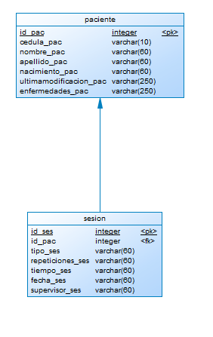

Fig 23. Modelo físico de base de datos

En caso de requerir modificaciones en el diagrama de base de datos, debe utilizar el programa Power Designer 16.6. El archivo editable se encuentra en la carpeta documentación del repositorio (<https://github.com/jdsamaniego2/SistemaRehabilitacion>).

## Diagrama informal de arquitectura del sistema

Fig 24. Arquitectura del sistema

## Documentación, versionamiento y repositorio de la app

El versionamiento de la aplicación y de la API rest se realizó utilizando Git y se encuentra almacenado en el siguiente repositorio de GitHub:

<https://github.com/jdsamaniego2/SistemaRehabilitacion>

El proyecto en el repositorio se encuentra organizado con la siguiente estructura:

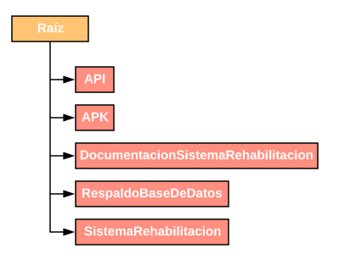

Fig 25. Organización de directorios del repositorio Github

* API: Dentro de este directorio se encuentra una carpeta que contiene a la API y a sus dependencias.
* APK: Esta carpeta contiene el archivo apk instalable de la aplicación.
* DocumentacionSistemaRehabilitacion: Este directorio contiene la documentación del proyecto tales como el documento de requisitos, diagrama de clases modelo, diagrama de clases de lógica del negocio, mokups, diagrama de navegación, modelo físico de datos.
* Observación: Los diagramas del sistema no están siendo anexados en este manual debido a su tamaño, sin embargo, pueden ser revisados en el repositorio.
* RespaldoBaseDeDatos: Contiene un archivo .sql que es el backup de la base de datos MariaDB.
* SistemaRehabilitacion: Contiene al proyecto en Android Studio del desarrollo de la app.

## Diagrama de navegación

Este diagrama tiene como objetivo mostrar la forma en que el usuario navegará a través del sistema, así como proporcionar a los diseñadores del sistema una base para la creación de interfaces.

El diagrama fue realizado con la herramienta “Lucidchart” y puede acceder a el mediante el siguiente enlace: <https://lucid.app/invitations/accept/92e7a326-5194-4afd-9c9a-ae6b234ca3ff>

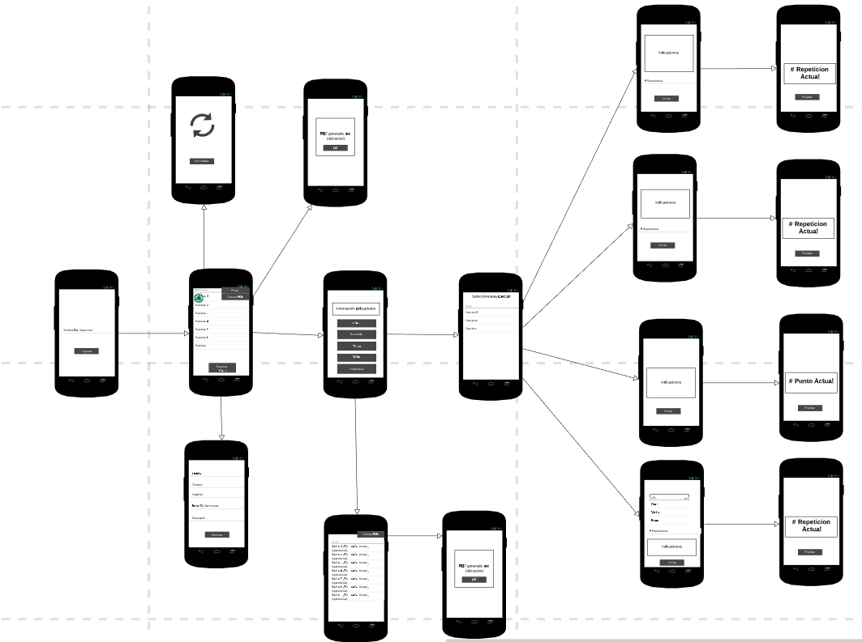

Fig 26. Mokups y navegación de la app

## Diagrama de clases

El diagrama de clases UML muestra la estructura del funcionamiento de la aplicación, así como los modelos de clases realizados en base al diagrama entidad relación.

Este diagrama fue realizado con la herramienta “Lucidchart” y puede acceder a al documento mediante el enlace: <https://lucid.app/invitations/accept/618b465f-9b26-4fba-8a52-cc54ce092c90>

## Configuración del servidor para sincronización de datos con la app

El servidor de sincronización alojará a la API rest y a la base de datos, por lo que deberá estar preparado para soportar PHP, Apache Server y MariaDB.

**Procedimiento de configuración:**

* Instalar WAMP server en el ordenador con Windows que será usado como servidor. Se deberá descargar el programa del siguiente enlace <https://www.wampserver.com/en/> y posteriormente proceder a su instalación.
* Configurar una IP estática, para ello debe dirigirse al centro de redes y recursos compartidos y seleccionar la red a la que estamos conectados. En la ventana emergente seleccionamos la opción que dice protocolo de internet versión 4(TCP/IPv4), se recomienda establecer la siguiente IP, mascara de subred, puerta de enlace y direcciones DNS tal y como se muestra en la figura 27.

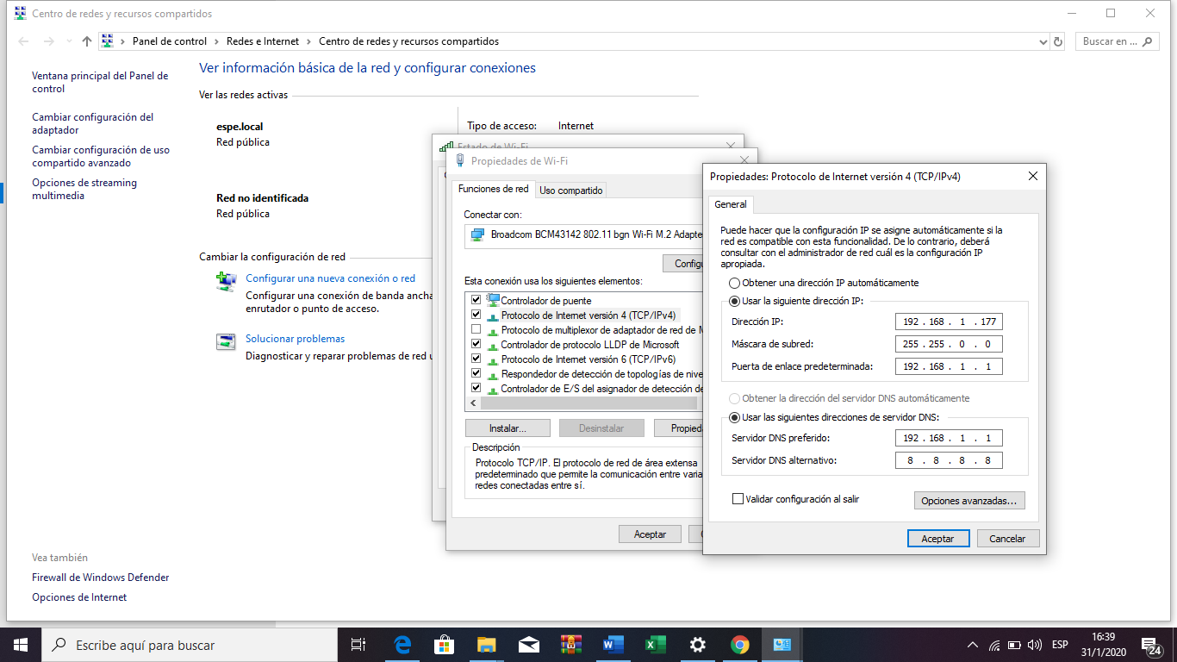

Fig 27. Configuración de la ip del servidor

1. **Configuración de la base de datos**

Una vez instalado el wamp server es necesario crear una base de datos vacía utilizando phpMyAdmin, asegúrese de que el motor de base de datos seleccionado sea MariaDB. La nueva base de datos deberá tener el mismo nombre del archivo que se encuentra en la documentación del proyecto, el cual que es “bd_rehabilitacion”. Una vez creada deberá importar el backup de la base de datos para generar la estructura.

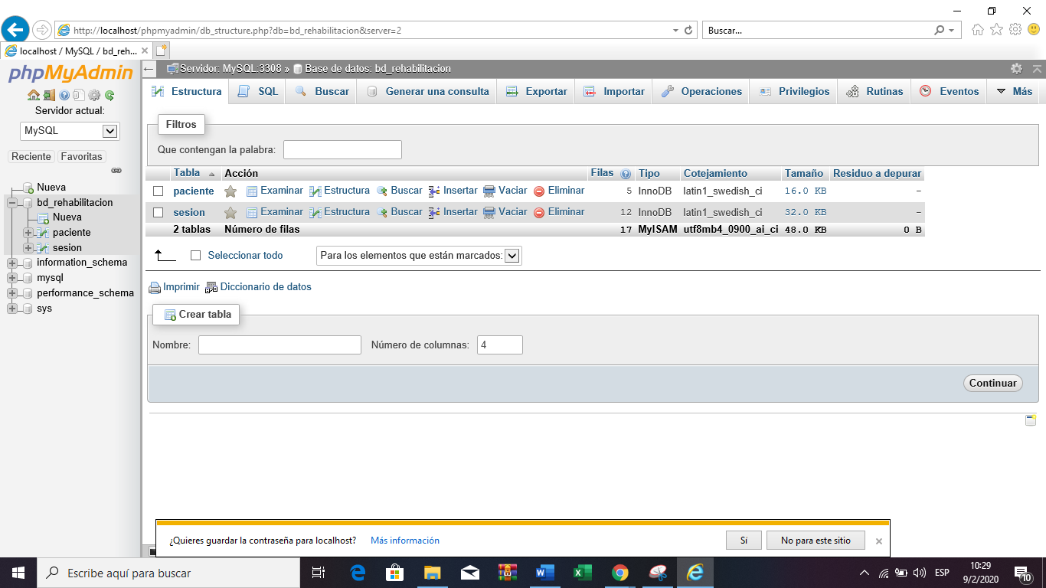

Fig 28. Base de datos creada en phpmyadmin

1. **Configuración de acceso remoto al servidor apache**

Se debe modificar la configuración en wamp server para permitir que los dispositivos se comuniquen remotamente con el servidor. Para ello debe dar clic izquierdo sobre el icono del wamp, clic izquierdo sobre el icono de apache y finalmente clic sobre el archivo httpd.conf, tras lo cual se abrirá un archivo de texto en el cual debe modificar las líneas 13 y 14 como se muestra las figuras 30.

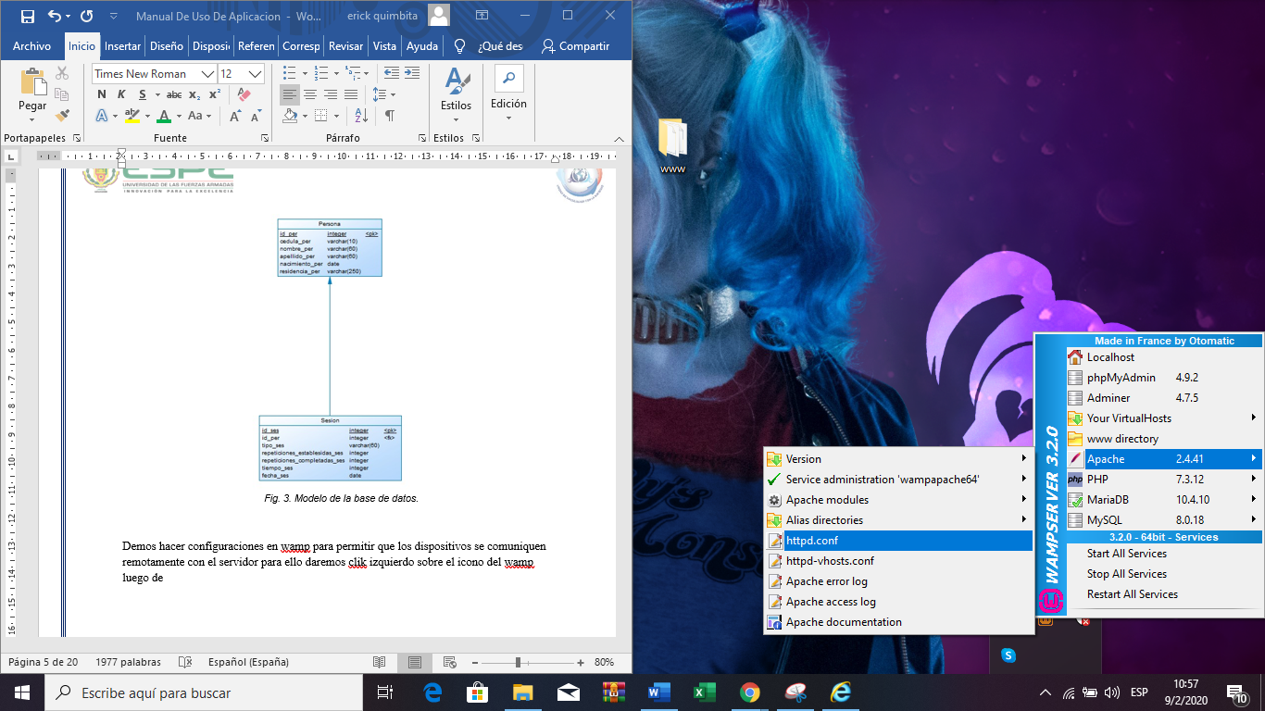

Fig 29. Acceso al archivo de configuración

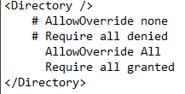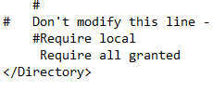

Fig 30. Cambios a realizar en el archivo httpd.conf

Debe repetir el proceso, pero esta vez con el archivo de httpd-vhosts.conf y modificarlo de manera que quede como se muestra en la figura 31:

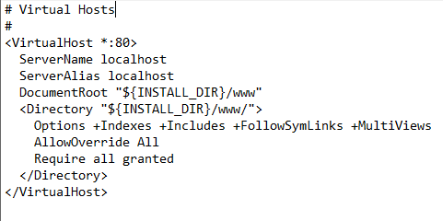

Fig 31. Cambios a realizar en el archivo httpd-vhosts.conf

1. **Configurando la API rest en el directorio de apache server**

Para poder realizar la conexión del celular con el servidor es necesario configurar la Api rest que servirá de interfaz para la sincronización de datos con el servidor. Para ello en el repositorio se encuentra una carpeta con el nombre de “api_rehabilitacion”. Esa carpeta debe ser copiada dentro de la carpeta “C:\wamp64\www” como se muestra en la figura 32.

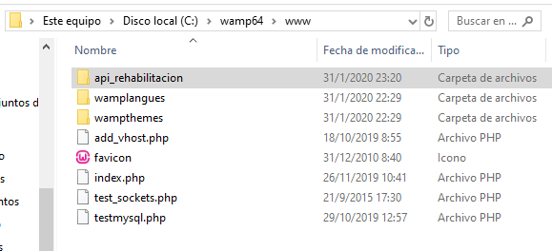

Fig 32. Directorio donde copiar API rest

1. **Verificar el correcto funcionamiento de wamp server**

Reiniciar el computador y asegurarse de que wamp inicie correctamente y de color verde como indica la figura 33.

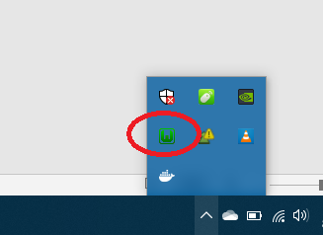

Fig 33. Directorio donde copiar API rest

1. **En caso de querer alquilar un servidor en internet**

En caso que se desee alquilar un servidor web, deberá asegurarse que soporte PHP, MariaDB y de ser posible que use phpmyadmin, de manera que pueda seguir los pasos anteriores sin problema. Algunos de estos servidores son:

* [**www.000webhost.com**](http://www.000webhost.com)
* [**www.hostgator.com**](http://www.hostgator.com)

Una vez alquilado el servidor únicamente deberá realizar los pasos 3 y 5. La app viene preconfigurada para conectarse con el servidor en la dirección ip 192.168.1.177 y no es posible modificarla en tiempo de ejecución a causa de que Retrofit no lo permite. Sin embargo, en caso de requerir modificar esta ip para colocar la del servidor alquilado, deberá hacerlo en el archivo

“SistemaRehabilitacion/SistemaRehabilitacion/app/src/main/java/com/example/sistemarehabilitacion/BaseDatos/Remotos/IdentificadoresApi.java” del repositorio cambiando la dirección ip configurada por el dominio dns del servidor o por la ip deseada.